2018学年第一学期浙江省名校协作体试题
高三地理学科
考生须知：
1．本卷满分100分，考试时间90分钟；
2．答题前，在答题卷指定区域填写学校、班级、姓名、试场号、座位号及准考证号。
3．所有答案必须写在答题卷上，写在试卷上无效；
4．考试结束后，只需上交答题卷。
选择题部分
一、选择题（本大题共25题，每小题2分，共50分。每小题列出的四个备选项中只有一个是符合题目要求的，不选、多选、错选均不得分）
1.植被类型主要影响土壤
A.质地 B.水热状况 C.有机质含量 D.矿物养分
2.田纳西河上游修建大坝，对下游的主要影响是
A.减少泥沙淤积 B.提高土壤肥力 C.增加耕地面积 D.防止水体污染
3.国家统计局发布的数据显示，“二孩政策”全面放开两年后，新出生人口不升反降。其主要原因有
①“二孩政策”宣传力度不够 ②传统生育观念的影响
③当代年轻人生活、经济压力大 ④生育对女性职业发展影响大
A．①② B．①③ C．②④ D．③④
2018年6月1日，某天文爱好者在云南西双版纳目击到火流星划过天际，消失在夜空（如下图）。完成4、5题。
4．图中火流星体原本可能属于
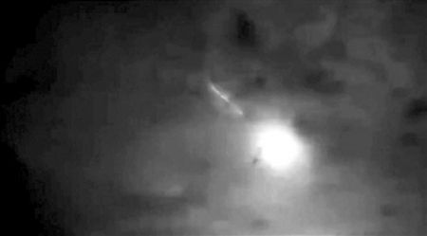
A．绕地球公转的天体 B．绕太阳公转的天体
第4、5题图
C．绕彗星公转的天体 D．绕卫星公转的天体
5．火流星绝大部分已在大气中燃烧，这对地球产生的影响是
A．降低了地球表面温度
B．避免地球生物遭受紫外线伤害
C．减小地球表面昼夜温差
D．利于保护地球上的生命安全
台湾东部的太鲁阁峡谷是世界上规模最大的大理岩峡谷，下图为地壳物质循环示意图，图中①~⑤代表各类岩石及岩浆。完成6、7题。
第6、7题图
6. 按成因分，太鲁阁山体岩石属于
A. ① B. ② C. ③ D. ④
7. 太鲁阁峡谷形成的主要地质作用是
A. 流水侵蚀 B. 风化作用
C. 板块张裂 D. 风力侵蚀
伊朗亚兹德古老的“风塔”是建筑物中用来通风降温的建构。风塔高过屋顶的部分四面镂空，悬空连接到室内大厅，塔下中央建有一个水池，外部的空气经过这一系统降温后飘散到各个房间，让主人享受着酷暑中的清凉。下图为“风塔”示意图。完成8、9题。
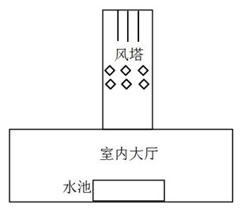
8.“风塔”底部的气流运动状况是
第8、9题图
A.上升辐散
B.下沉辐散
C.下沉辐合
D.上升辐合
9. “风塔”利用的原理是
A.温室效应 B.锋面运动
C.水循环 D.热力环流
为解决大城市停车难问题，“智慧停车”悄然兴起。“智慧停车”是指将无线通信技术、地理信息技术等综合应用于城市停车位服务，实现停车位资源的实时更新、查询、预订与导航服务一体化。完成10、11题。
10．导致我国城市停车难的主要原因是
A.汽车拥有量增长过快 B.城市土地供应不足
C.共享单车投放量过大 D.管理人员水平不高
11．“智慧停车”运用的地理信息技术主要有
A．GPS、RS B．RS、GIS C．GIS、GPS D． GIS、GPRS
下表是世界四个地点的气候资料。完成12、13题。
地点 | 气候要素 | 1月 | 4月 | 7月 | 10月 | 全年
① | 气温（℃） | 8.9 | 15.0 | 27 | 19.0 | 17.4
① | 降水（mm） | 54 | 21 | 5 | 44 | 407
② | 气温（℃） | 2.4 | 9.4 | 18.4 | 10.4 | 10.2
② | 降水（mm） | 52 | 49 | 81 | 64 | 696
③ | 气温（℃） | 3.8 | 15.4 | 28.6 | 17.7 | 16.2
③ | 降水（mm） | 62.2 | 130.4 | 125.5 | 77.9 | 1399
④ | 气温（℃） | －4.6 | 13.1 | 25.8 | 12.4 | 11.5
④ | 降水（mm） | 3 | 19.4 | 192.5 | 24 | 644
第12、13题表
12．表中四地的气候类型与浙江省一致的是
A.① B.② C.③ D.④
13.①气候类型下形成的典型农业地域类型具有的特点有
①农产品价格较低 ②农产品商品率高 ③谷物与牧草轮作 ④柑橘、葡萄品质好
A.①③ B.②④ C.①④ D.②③
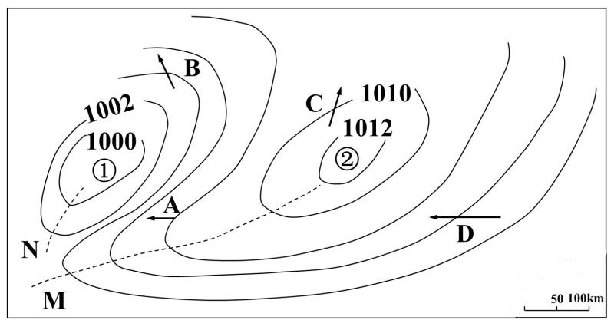
下图为某时某地区海平面等压线分布图（单位：hPa），图中箭头代表风向。完成第14、15题。
第14、15题图

14．关于图中天气系统说法，正确的是
A．N处易形成冷锋天气 B．飓风天气是由②控制形成
C．M处易形成暖锋天气 D. ①控制下天气多晴朗炎热
15.图中A、B、C、D四处风向判断正确的是
A．若图示区域位于北半球，则A处风向标识正确
B．若图示区域位于南半球，则B处风向标识正确
C．若图示区域位于北半球，则C处风向标识正确
D．若图示区域位于南半球，则D处风向标识正确
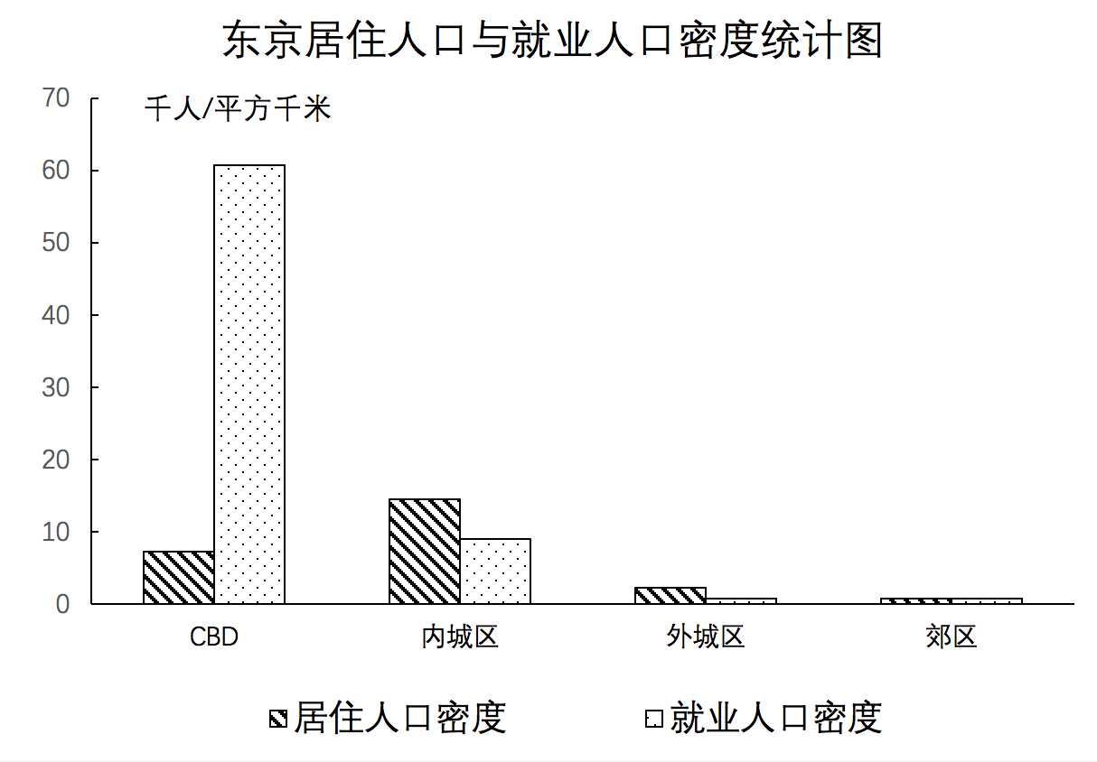
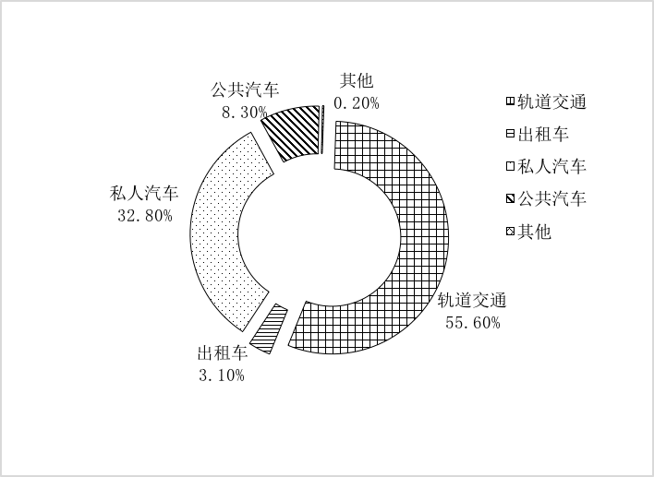
图1为东京市居住人口与就业人口密度统计图。图2为东京市人们出行方式结构图。完成16、17题。
第16、17题图1
第16、17题图2

16. 从东京市居住人口与就业人口密度统计图，可判断：
A.中心商务区居住人口密度最大 B.内城区就业人口密度最大
C.居住与就业出现明显的分离 D.郊区居住人口数量最少
17.轨道交通对该城市发展的主要意义是
A.缓解郊区交通拥堵 B.优化城市空间结构
C.加快人口迁入城市 D.解决内城衰落问题
下图为大连市临港产业集聚区域示意图。完成18、19题。
第18、19题图
黄海
渤海
新城区
老城区
综合物流园区
大孤山修造船基地
大孤山石化产业园区
临港原材料加工基地
装备制造产业基地
临港产业集聚区
港区
N
0
2km
大连湾西岸石化产业基地

18.大连市建设以石油化工为主导的产业集群的主要优势条件是
A.高校众多，市域面积大 B.接近港口，海运较便利
C.人口稀少，地价较便宜 D.政策支持，距水源地近
19.该市临港产业集聚分布的主要好处是
A.提高城市等级 B.调整产业结构 C.共享基础设施 D.拓展城市空间
2017年12月1日起，北京等9省（区、市）将纳入水资源税改革试点区。水资源税按不同取用水性质实行差别税额，对超计划或超定额用水加征1至3倍，对特种行业从高征税。下表为部分试点省份水资源税最低平均税额表（单位：元/立方米）。完成20、21题。
省（区、市） | 地表水最低平均税额 | 地下水最低平均税额
北京 | 1.6 | 4
天津 | 0.8 | 4
山东 | 0.4 | 1.5
河南 | 0.4 | 1.5

第20、21题图

20．表中省份按不同取用水性质实行差别税额，从生态环境角度看，最有利于
A．缓解生活用水紧缺 B．减轻水土流失程度
C．减缓地表沉降速度 D．减轻土地盐碱化程度
21．水资源税对特种行业从高征税，受其影响成本可能会明显上升的行业有
①洗车店 ②饭店 ③停车场 ④滑雪场
A．①② B．②③ C．①④ D．③④
下图为世界某区域陆地自然带分布图。完成22、23题。
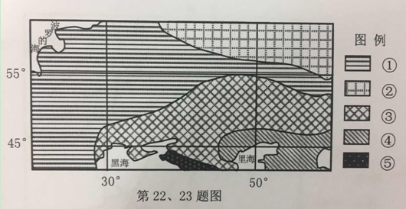

22. 自然带②的典型植被为
A.温带落叶阔叶林 B.亚寒带针叶林 C.温带草原 D.亚热带常绿硬叶林
23. ①自然带西部南北跨度较大的影响因素是
A.河流 B.地形 C.洋流 D.土壤
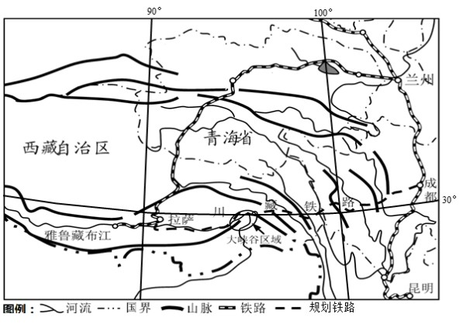
西藏水果价格普遍较高，甚至高于东部沿海地区。下图为我国西南地区交通线路图。完成24、25题。
第24、25题图

24. 西藏水果价格高于东部沿海地区，原因是西藏
①水果生产条件差，主要靠区外输入 ②劳动力价格较高，水果生产成本高
③交通运输较不便，物流保鲜成本高 ④经济发达市场广，居民的购买力强
A．①② B．①③ C．②③ D．②④
25. 川藏铁路修建难度大的主要原因有
A.多东西走向山脉河流阻隔 B.穿越我国地势三级阶梯
C.经过大面积喀斯特地貌区 D.地形起伏大，地质构造复杂

非选择题部分
二、非选择题(本大题共4小题，共50分)
26.下图为世界某区域一月等温线分布图。读图完成下列问题。
图 例
河流
湖泊
洲界
山脉
﹣8℃E
等温线
第26题图
60°
45°
﹣8℃E
﹣12℃
A
B
C
甲
45°E
﹣16℃

（1）A山脉是欧洲与_______洲的分界线。（1分）
（2）B地波状起伏的丘陵是___________（填外力作用）的结果。（1分）
（3）C河流主要流经___________（填地形区），水流平缓，利于开发___________。该河流的补给水源60％来自积雪融水，有明显的_______汛。（3分）
（4）2017年甲国人口出生率为13.3‰，死亡率为13‰，其人口增长模式为___________型，该国死亡率较高的主要原因是___________。（2分）
（5）指出图中一月等温线的走向特点，并分析原因。（3分）

27.阅读材料，完成下列问题。（10分）
材料 青岛啤酒是我国最早的啤酒生产企业,品牌历史已近百年，其产品远销70多个欧美国家和地区。青岛啤酒酿造所需原料麦芽采用进口优质大麦、大米，以国内领先的控制技术保证大米的优质新鲜，酒花采用优质新鲜的青岛大花和香花，水源采用洁净甘美的崂山矿泉水。

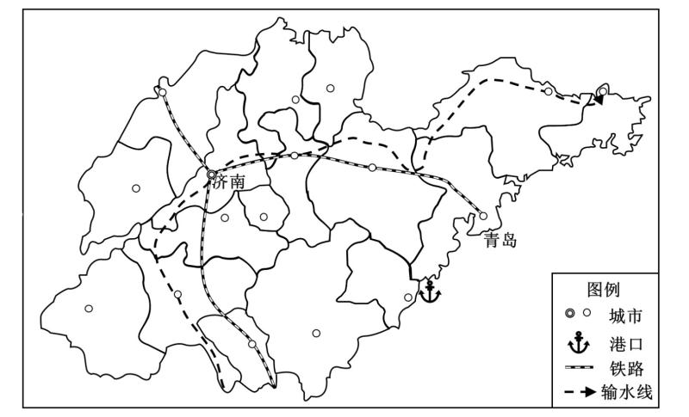
第27题图

第27题图

（1）青岛的气候类型为 ，自然带为 ，与济南相比气温年较差更 。（3分）
（2）该区域水资源缺乏，用水最紧张的季节是 ，可通过南水北调的 线工程获得补充水源。（2分）
（3）青岛啤酒远销欧美国家，青岛与这些国家的产业地域联系主要是 。（1分）
（4）啤酒工业一般属于 指向性工业。试分析青岛啤酒能远销海外的原因。（4分）

28.【加试题】阅读材料，完成下列问题。（15分）
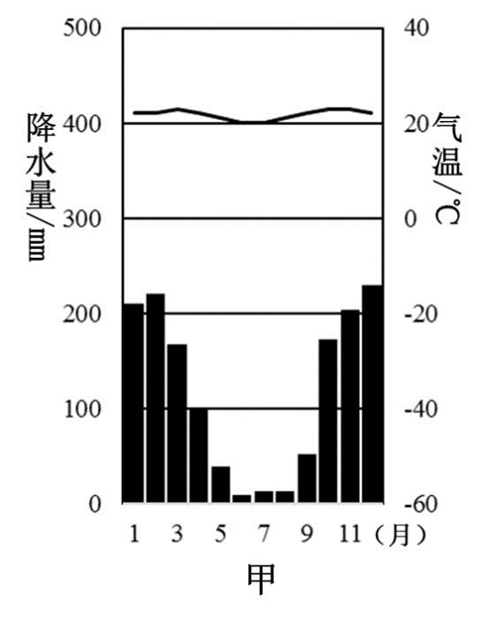
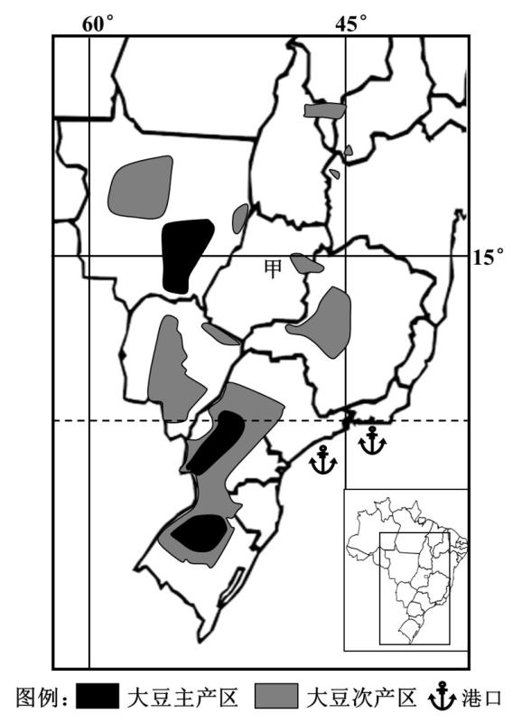
材料一 大豆是喜温、需水较多的作物，一般是春末播种，秋末收获，其生产需占用相对较多土地，土壤有机质含量丰富是大豆高产条件之一。巴西是世界重要的大豆产区，近年来巴西大豆向中国出口量增加，主要依靠东部大西洋沿岸港口出口到中国。下图为巴西大豆产区及甲地气候资料。
第28题图
安
第
斯
山
脉
巴
西
70°
50°
10°
23.5°
图
国界
城市
山脉
铜矿
甲
大豆主产区
大豆次产区
港口
铁路
例
太
平
洋
大
西
洋

材料二 下表为巴西和中国大豆比较表。
 | 巴西 | 中国
大豆品种 | 转基因大豆 | 传统大豆
出油率 | 20 | 17
生产成本（美元/亩） | 57.5 | 89
第28题表
（1）从气候与土地角度，说明巴西成为世界重要大豆产区的有利自然条件。(4分)
（2）从水循环角度，分析甲地5-9月易发旱灾的原因。(4分)
（3）简述近年来巴西大豆向中国出口量增加的主要原因。（4分）
（4）巴西大豆出口到中国主要从线路较远的大西洋港口出海而不是线路较短的太平洋港口出海，试分析其原因。(3分)

29.【加试题】阅读下列材料，完成下列问题。（15分）
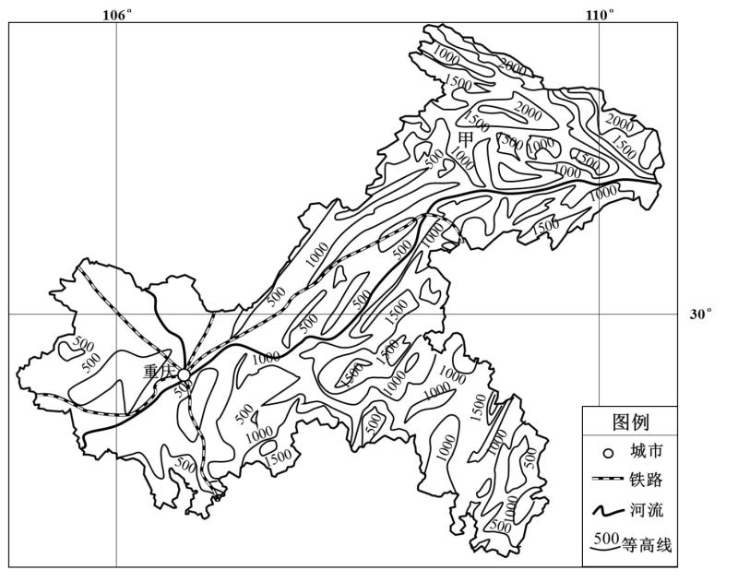
材料一 重庆地处四川盆地东南部，有山城、雾都之称，是长江上游地区的经济、金融、航运和商贸物流中心，是中欧班列（重庆至杜伊斯堡）的结点城市。 图1为重庆市等高线地形图。
第29题图1

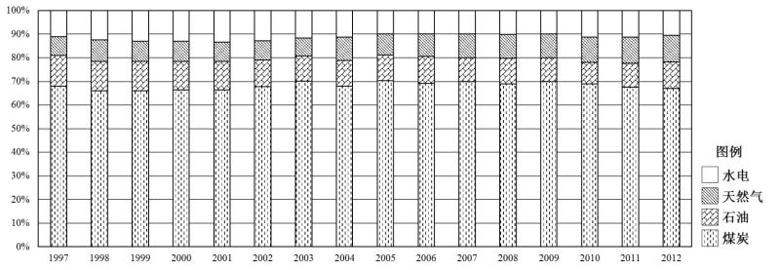
材料二 图2为重庆市1997~2012年能源消费构成统计图。
第29题图2

材料三 重庆咖啡交易中心是国内最大现货交易平台，该交易中心通过多种联运的方式，把云南、东南亚等地的咖啡运至重庆，然后分销至国内其他省市或欧洲等咖啡消费量较大的区域。目前交易中心已吸纳会员企业超过300家，其中多家会员企业总部也将迁入。
（1）指出重庆多雾的季节，并分析其形成的自然原因。（4分）
（2）简述重庆市的能源消费结构特点，并指出这种能源消费结构对大气环境产生的不利影响。（4分）
（3）分析重庆咖啡交易中心形成的主要区位条件及其对重庆产业结构的影响。（4分）
（4）指出重庆与甲地昼长相差最大的日期，并说明理由。（3分）

命题： 温州中学 舟山中学（审校） 审核：学军中学

2018学年第一学期浙江省名校协作体参考答案
高三年级地理学科
一、选择题
1 | 2 | 3 | 4 | 5 | 6 | 7 | 8 | 9 | 10
C | A | D | B | D | C | A | B | D | A
11 | 12 | 13 | 14 | 15 | 16 | 17 | 18 | 19 | 20
C | C | B | A | D | C | B | B | C | C
21 | 22 | 23 | 24 | 25
C | B | C | B | D
二、非选择题
26.（1）亚洲（1分）
（2）冰川作用（1分） （3）东欧平原（1分） 航运（1分） 春（1分）
（4）现代（1分） 老年人口比重大（1分）
（5）南北走向（西北——东南走向）（1分） 冬季欧洲受西风带（1分）和北大西洋暖流（1分）的影响。
27.（1）温带季风气候（1分） 温带落叶阔叶林带（1分） 小（1分）
（2）商贸联系（1分）
（3）春季（1分） 东（1分）
（4）市场（1分） 海陆交通运输发达；酿造历史悠久，酿造技艺成熟；酿酒原料优质，产品质量好；原料保鲜技术水平高。（任答三点，共3分）
28．（1）低纬高原，热量适中；生长期降水充足；后备土地资源较多；土壤肥沃。（4分）
（2）降水少；5—9月气温也高，蒸发旺盛；地表径流补给少；地下水位低。（4分）
（3）国内大豆产能不足，大豆供给高度依赖进口；巴西地处南半球，与北半球大豆产区存在季节差异，有竞争优势；巴西转基因大豆生产成本低、价格低；巴西大豆转基因大豆品质更好（出油率高）。（4分）
（4）大豆产区离东部大西洋港口距离近；大豆产区与东部港口有便捷的交通联系；大豆产区与东部港口巴西太平洋沿岸没有港口；需要穿越复杂的安第斯山脉从领国海港出口，运输成本高。（任选三点，共3分）
29.（1）冬季（1分） 重庆地处河流交汇处，水汽充足；受周围群山阻挡，水汽不易扩散；冬季周围山地冷空气下滑在谷地堆积，暖气流被抬升降温，水汽凝结。（3分）
（2）消费结构单一，以矿产能源（化石能源）为主，（1分）煤炭比重高。（1分）产生二氧化硫和氮氧化物等酸性气体，形成酸雨；产生大量总悬浮颗粒物，形成雾霾；排放大量二氧化碳，增强温室效应。（任答两点，共2分）
（3）离咖啡产地较近；（1分）水陆交通便利。（1分）二、三产业比重上升，（1分）第二产中轻工业比重上升。（1分）
（4）6月22日和12月22日。（1分） 重庆与甲地都在北回归线以北地区，（1分）6月22日或12月22日晨昏线与地轴的夹角最大，重庆与甲地昼长都达最长或最短，（1分）因此两地昼长相差最大。
首命题：温州中学 次命题兼审校：舟山中学 审核：学军中学

